

Universidad Latina de Panamá

Facultad de Ingeniería

Nombre

Alexander Zhuo 8-965-959

Materia: Programación VI

Profesor: Oriel Cedeño

Asignación 1

Tema: Introducción a la programación móvil – Android Studio

Año: 2024

Entramos al link <https://developer.android.com/studio?hl=es-419> .

Después le damos click en “Descargar Android Studio Hedgehog”

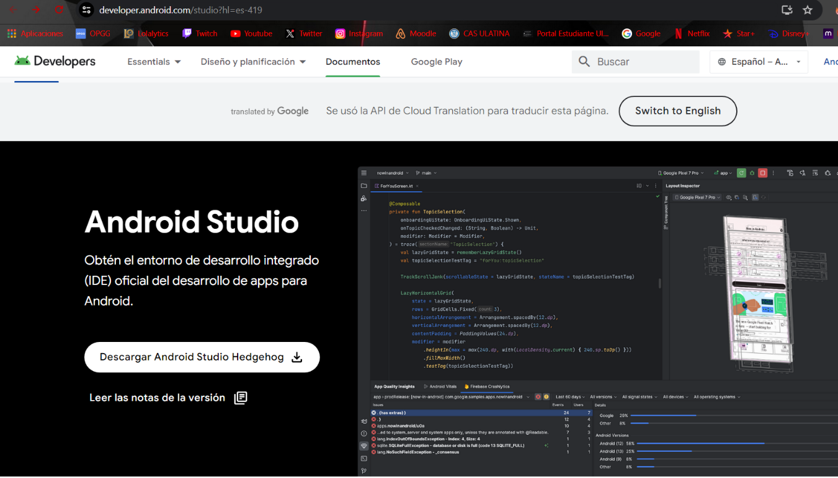

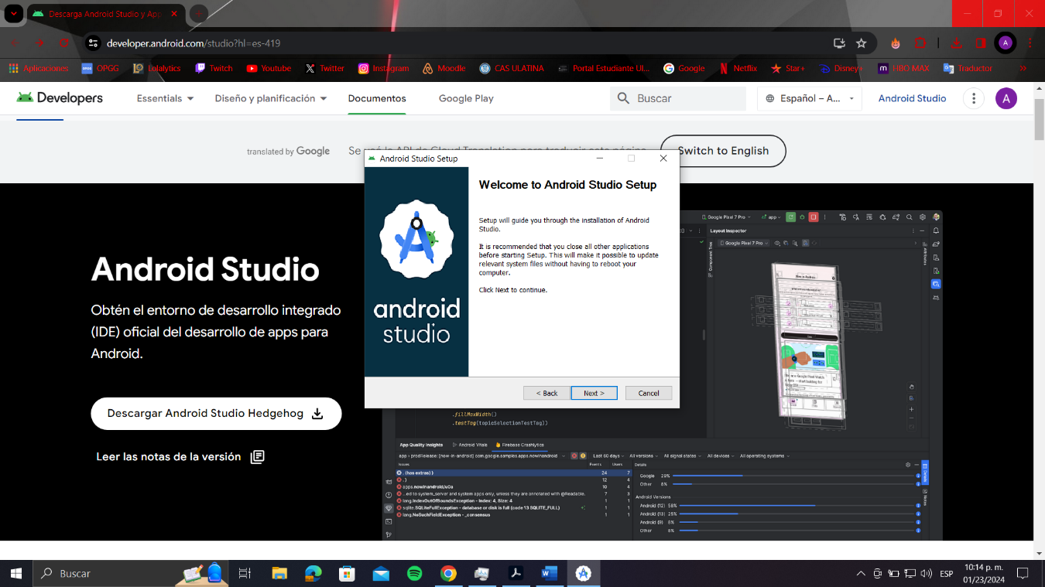Le damos click en “Next”

Volvemos a dar click en “next”

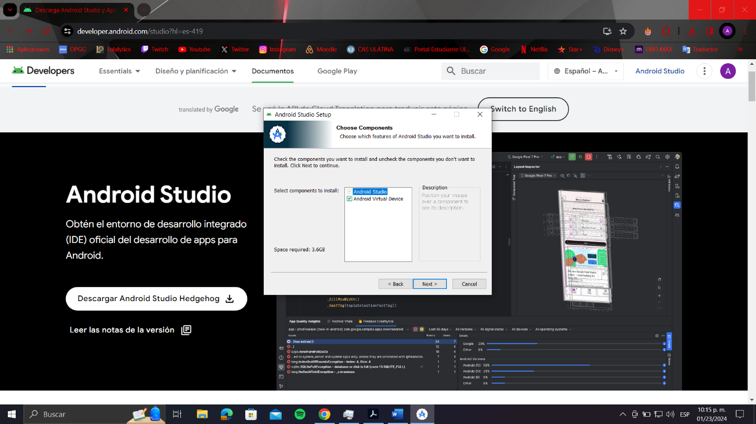

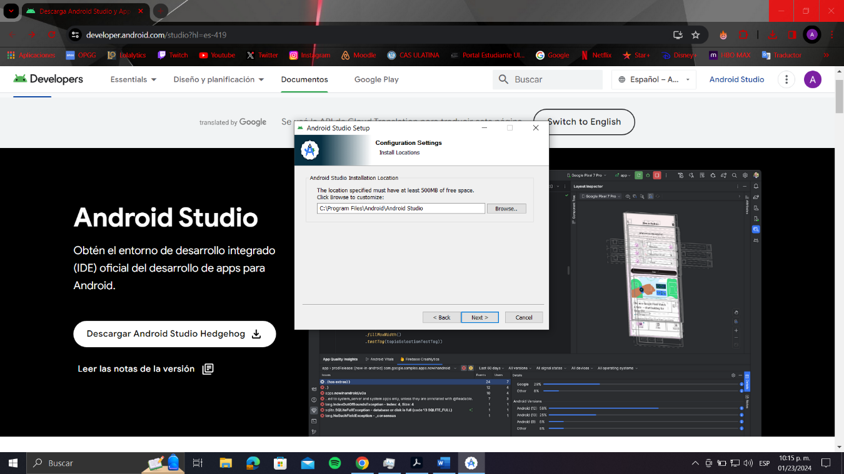Dar click en next

Damos click en “Install”

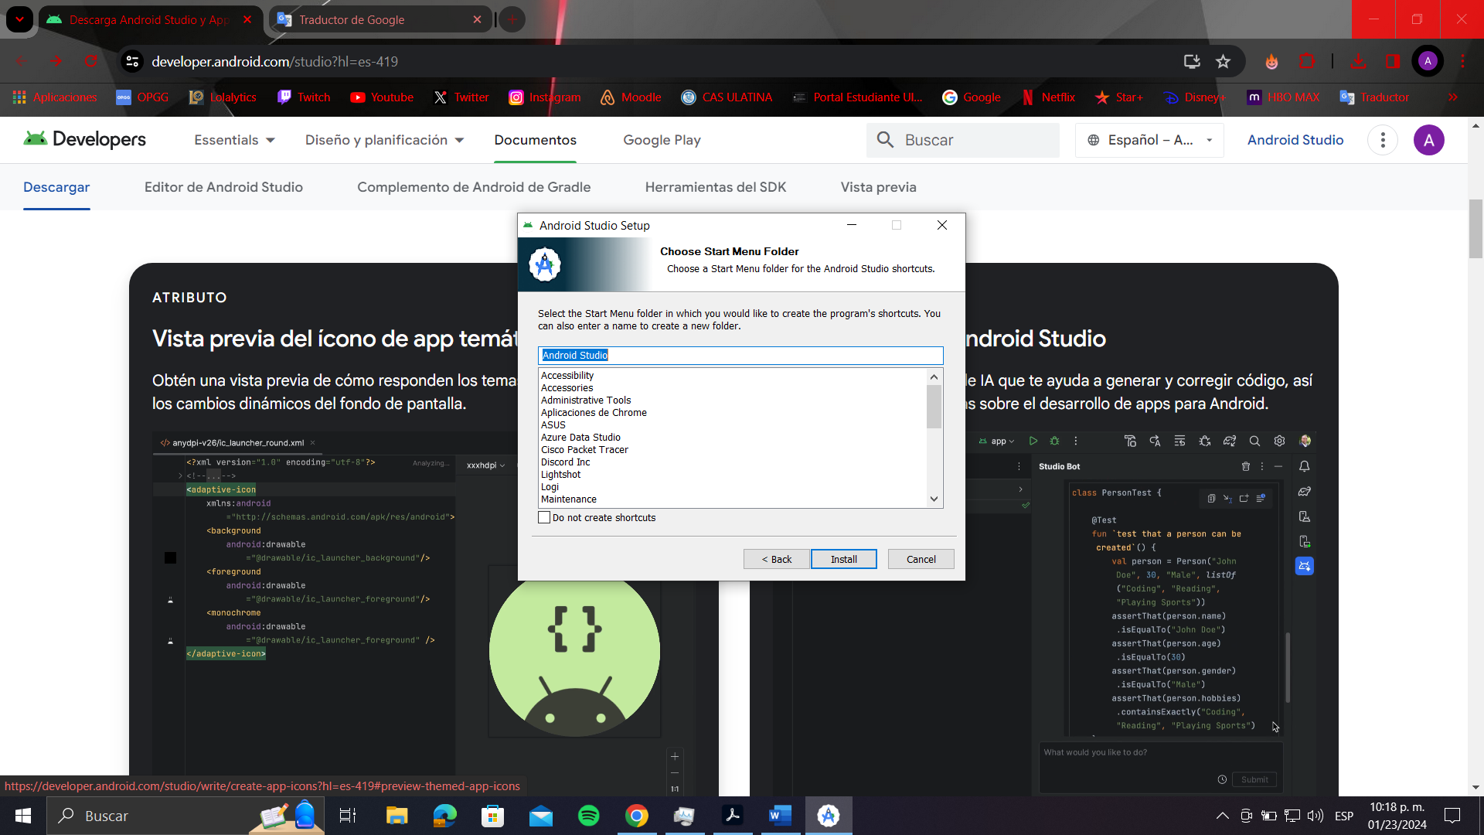

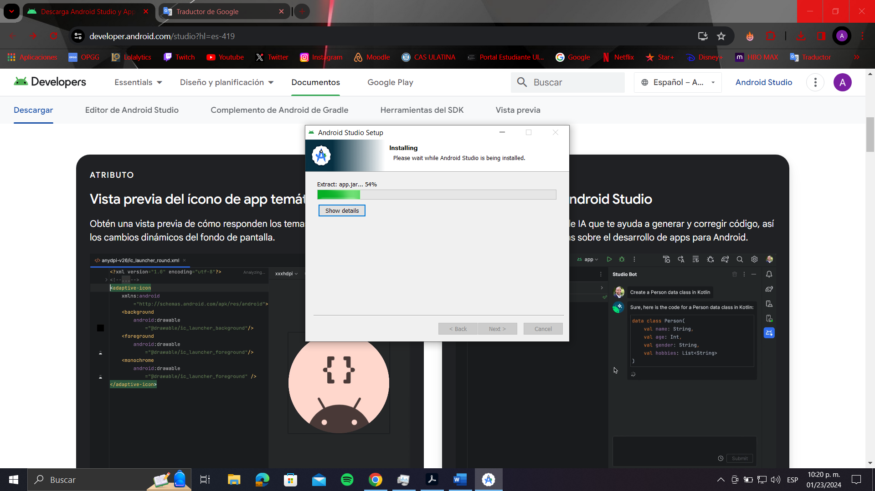Como podemos observar en la imagen el programa está instalandose

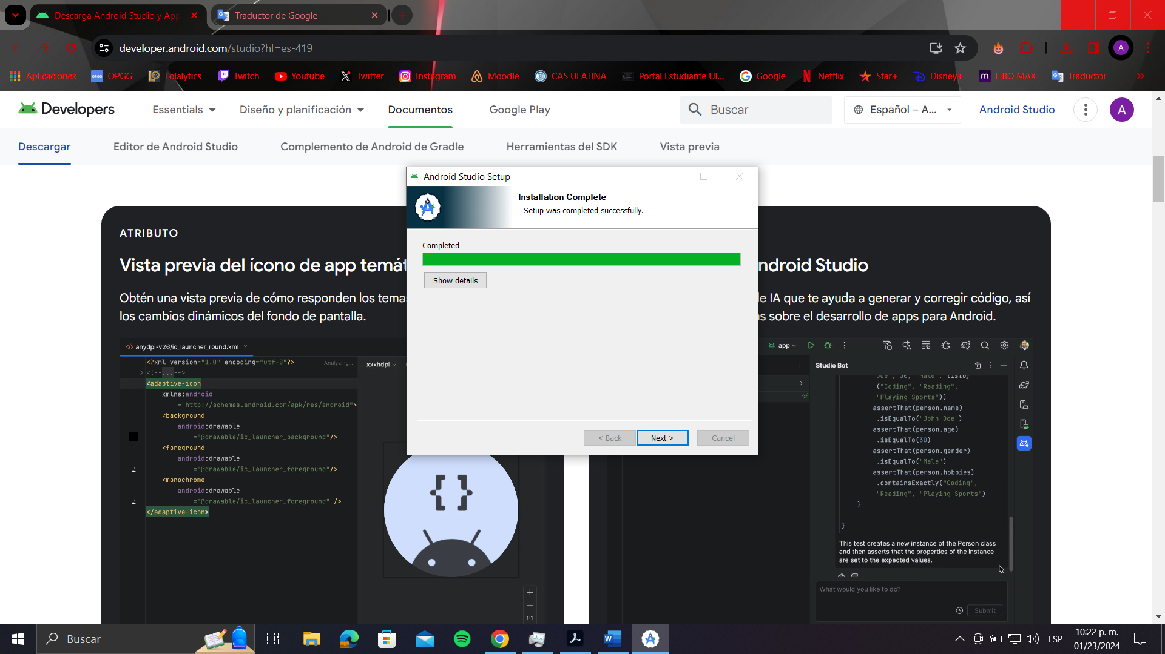Instalación completa, procedemos a dar click en “next”

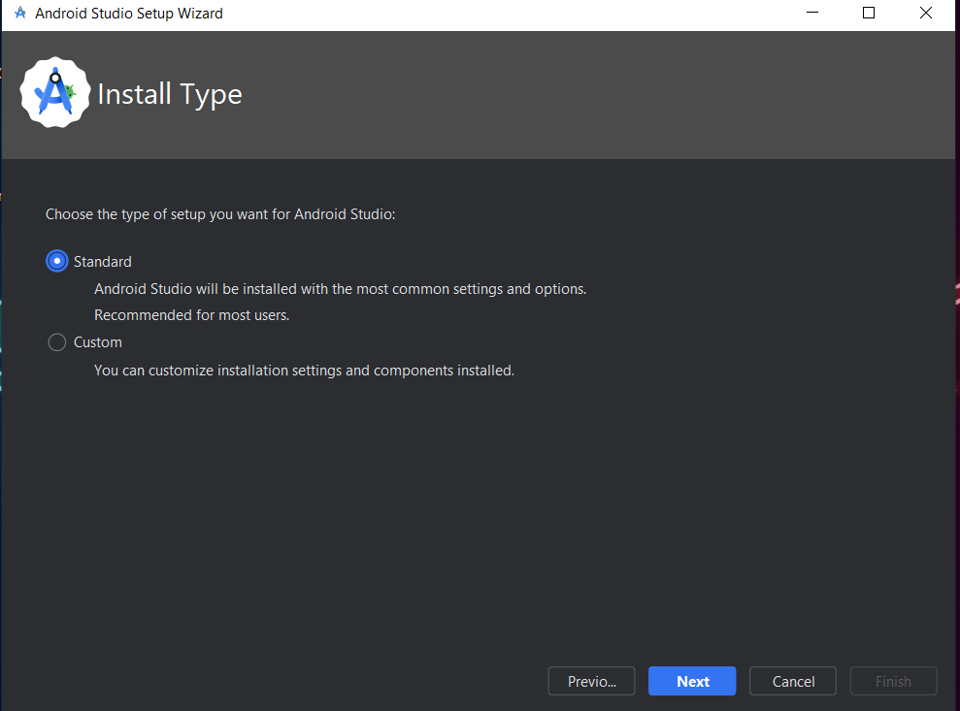Le damos a instalación estándar

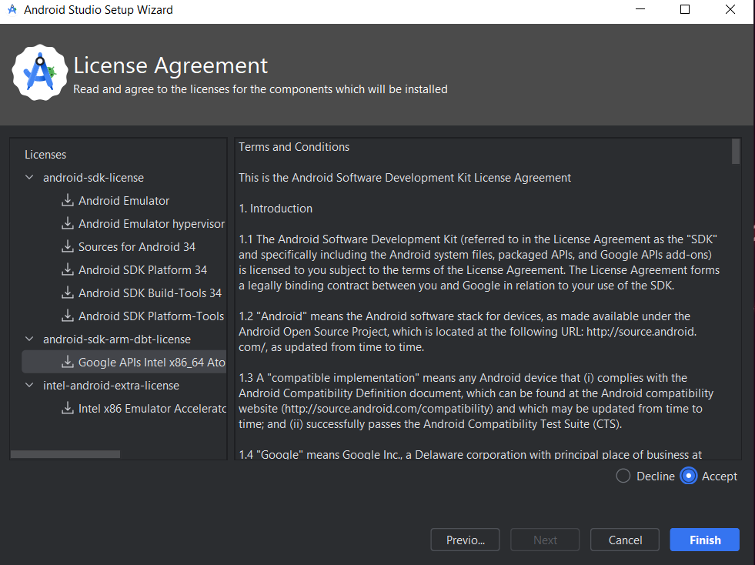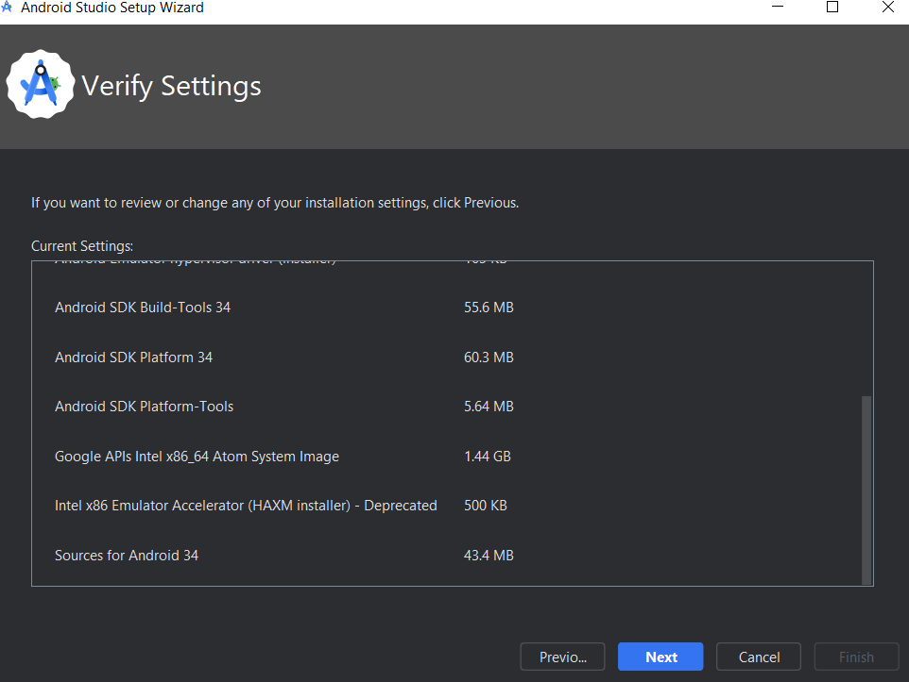Le damos a next

Le damos a aceptar todas las licencias

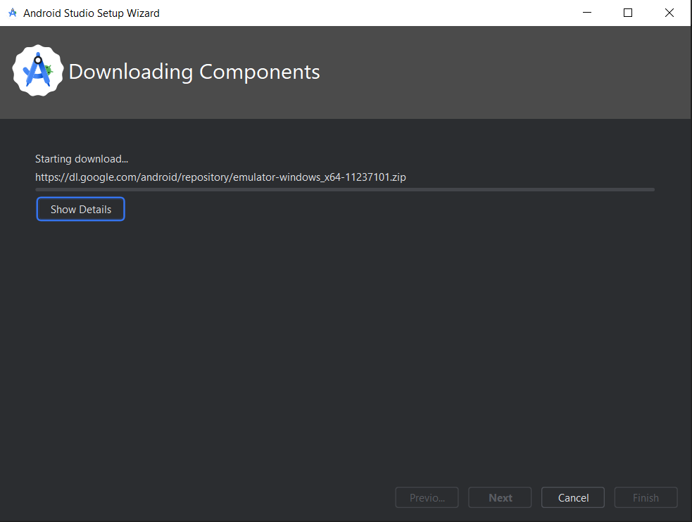aquí esta procediendo con la instalación de todos los componentes

Ejecución del programa

